Муниципальное бюджетное учреждение дополнительного образования «Межшкольный учебный комбинат»
Ханты-Мансийский автономный округ-Югра,
г. Ханты-Мансийск
Объединение «Химия вокруг нас»

ИССЛЕДОВАНИЕ ЭФФЕКТИВНОСТИ ПРОТРАВИТЕЛЕЙ
ДЛЯ ОБЕЗЗАРАЖИВАНИЯ СЕМЯН

Секция: «Ботаника и экология растений»

Автор: учащаяся 9 класса
МБУ ДО «Межшкольный учебный комбинат»
Байрамова Ксения Юрьевна
Руководитель: педагог дополнительного образования МБУ ДО «Межшкольный учебный комбинат»
Евстратова Елена Александровна

Ханты-Мансийск

2021

Оглавление
- Введение. Актуальность……………………………………………….3
- Цель и задачи исследования…………………………………………...4
- Характеристика материалов и методы исследования……………… 4
- Описание исследования и результаты………………………………...6
- Выводы………………………………………………………………….11
- Заключение……………………………………………………………..12
- Список литературы…………………………………………………….12
- Приложение…………………………………………………………….13

- Введение. Актуальность.
Исследовательская работа посвящена поиску дешевых, эффективных и наименее безопасных для растений и почвы, средств обеззараживания семян овощных культур.
Качественные семена ‒ основа будущего урожая. Данные о зараженности семян патогенными микроорганизмами один из важнейших показателей качества, позволяющий выяснить, насколько семена инфицированы патогенными организмами. Зараженные семена либо не дадут всходов, либо не сформируют полноценные растения, что в дальнейшем приведет к снижению урожайности. Одним из эффективных приемов химического метода защиты растений от болезней и вредителей сельскохозяйственных культур является протравливание семян. Протравливание- это обработка фунгицидными или противомикробными химическими препаратами, что помогает защитить семенной материал от патогенных микроорганизмов. Предпосевная обработка семенного материала крайне необходима, потому что все семена, являются носителем семенной инфекции. Протравливание позволяет произвести:
- обеззараживание семян от возбудителей болезней растений, передающихся через семенной материал;
- защиту высеянных семян и проростков от плесневения в почве;
- защиту от почвенных патогенов;
- снижение повреждения всходов почвообитающими вредителями;
- защиту молодых растений от инфекции [1].
Анализ обсуждаемых вопросов на сайтах дачников и садоводов в сети интернет, а также в социальных группах г. Ханты-Мансийска: «Садовые и комнатные растения», «Все дачники ХМ», «Томатики и перчики», «Живой росток», показывает, что все больше жителей Ханты-Мансийска занимается садоводством и огородничеством. Дачники обсуждают способы минимизации химического воздействия на семенной материал и растения, использование различных видов обработки семян, возможности увеличения продуктивности растений и получения более высокого урожая. Все это существенно повышает интерес к вопросам предпосевной обработки семян. Несмотря на многочисленные исследования в этой области, остается актуальным и открытым до сих пор вопрос подбора эффективных и безопасных протравителей. Сегодня сельскохозяйственный рынок предлагает массу химических препаратов, что заставляет задуматься не только об их эффективности, но и безопасности. Все чаще семена продаются уже обработанные химическими препаратами. Достоинство химических протравителей – высокая эффективность, быстрое действие, но недостатков у этого метода больше, например: уменьшение всхожести семян, негативное воздействие на урожай, окружающую среду; уничтожение полезных микроорганизмов; накопление веществ в плодах, почве, нередко высокие финансовые затраты и т.д. Сильные химические протравители уничтожают патогенные микроорганизмы, которые погубили бы растения, но при этом сами могут оказать отрицательное воздействие на зародыш, снижать всхожесть и энергию прорастания семян. Многочисленные сайты для садоводов и огородников расширяют понимание роли почвенных микроорганизмов в таких важнейших для растениеводства почвенных процессах как: минерализация органических остатков, мобилизация труднорастворимых фосфатов, образование, фиксация атмосферного азота, поэтому предлагают использовать для протравливания семян: марганцовку, перекись водорода, растительные фунгициды. Преимущество таких методов состоит также в их низкой стоимости и простоте. Поскольку в данных вопросах нет единого мнения, мы решили выяснить, какие доступные в быту средства подойдут для протравливания семян и являются наиболее эффективными. Пробелы в уже существующих исследованиях, вызвали необходимость более углубленного изучения данного вопроса, в чем и отражена актуальность моей работы.
В работе интегрированы знания из области экологии, биологии, химии, микробиологии, основ растениеводства.
Новизна: В работе впервые показана разница в токсичности протравителей, используемых в быту. Сделан вывод о возможности замены химических протравителей.
Гипотеза: если подобрать доступные неядовитые и эффективные средства для обеззараживания семян, то можно избежать применение химических препаратов, уменьшить вредное воздействие на почву и растения.
Предмет исследования: различные способы обработки семян.
Объект исследования: развитие патогенной флоры, всхожесть семян и качество рассады овощных культур.

- Цель: Исследование эффективности растительных и химических протравителей семян.
Задачи:
- Изучить литературу и материалы по теме исследования.
- Осуществить подбор средств для протравливания семян.
- Провести обработку и посев семян на искусственные питательные среды;
- Изучить эффективность обеззараживания.
- Определить влияние различных протравителей на всхожесть семян и на качество рассады.

- Характеристика материалов и методы исследования.
В работе использованы следующие методы: анализ научной литературы и интернет-сайтов по теме исследования; экспериментальные методы; наблюдение, сравнение, анализ, посев и выращивание культур бактерий на питательной среде, микроскопия.
Правильный выбор протравителя осуществляется на основе фитоэкспертизы посевного материала. Фитоэкспертиза - это определение в лабораторных условиях количественного и качественного состава патогенов, передающихся с посевным материалом, а также всхожести семян, которая может различаться в зависимости от степени инфицирования [2].
Таблица №1 показывает результаты анализа интернет-сайтов, который позволил нам определить наиболее применяемые в быту садоводами и огородниками средства для протравливания семян.
Таблица № 1. Средства для протравливания семян, применяемые в быту.
№ | Биологические растворы | Химические растворы
1 | Алоэ | Перманганат калия
2 | Мед | Борная кислота
3 | Чеснок | Перекись водорода
4 | Лук | Медный купорос
5 | Золотой ус | Зола
6 | Коланхоэ | Хлоргекседин

В качестве семенного материала были взяты семена томатов и огурцов в связи с тем, что эти овощные культуры, с одной стороны наиболее выращиваемые огородниками, а с другой – наиболее часто поражаются целым комплексом различных заболеваний. Например: томаты поражаются черной бактериальной пятнистостью, фитофторозом, бурой пятнистостью томатов (кладоспориоз), коричневой или сухой пятнистостью (альтернариоз или макроспориоз), бактериоз, корневая гниль, табачная мозаика (стрик). Огурцы болеют: аскохитозом, актериозом, кладоспориозом, корневой гнилью огурцов, мучнистой росой. Характеристики семенного материала указаны в таблице №2.
Таблица №2. Характеристики семян томата и огурцов для экспериментов.
№ | Название | Характеристики | Производитель | Цена
1 | Томат «Волгоградский скороспелый 323» | Раннеспелый сорт для открытого грунта. Устойчив к болезням. Срок годности- 2 года от даты фасовки. Масса 0,1 г. Урожая 2018 г. | ООО «Агрони» г.Москва, Дата фасовки: ноябрь 2019 г. | 16 руб
2 | Огурец «Изящный» | Раннеспелый сорт, среднеплетистый, пчелоопыляемый, для открытого грунта. Устойчив к болезням. Срок годности- 2 года от даты фасовки. Масса 0,5 г. Урожая 2019 г. | ООО «Агрони» г.Москва, Дата фасовки: январь 2020 г. | 18 руб
3 | Огурец «Маша F1» | Ультраранний высокоурожайный гибрид для открытого и защищенного грунта. Устойчив к болезням. Срок годности- 2 года от даты фасовки. Масса 0,5 г. Урожая 2019 г.  Семена обработаны Тирамом, не требуют замачивания. | ООО «Центр- Огородник», Московская область. Годен до 12. 2022 г. | 32 руб

Приготовленные растворы протравителей и время обработки представлены в таблице №3.
Таблица №3. Подготовленные протравители и время обработки:
№ | Протравители | масса, г | Время, мин |  | № | Протравители | масса, г | Время, мин
1 | Вода (контроль) | 100 | 60 |  | 1 | Перекись водорода 2% | 100 | 60
2 | Раствор чеснока 30% | 100 | 60 |  | 2 | Борная кислота | 100 | 60
3 | Р-р лука 30% | 100 | 60 |  | 3 | Хлоргексидин. | 100 | 60
4 | Р-р алое 30% | 100 | 60 |  | 4 | Р-р золы 30% | 100 | 60
5 | Р-р меда 30% | 100 | 60 |  | 5 | Перманганат калия 1% | 100 | 60
 |  |  |  |  | 6 | Обработано «Тирам» | Сорт «Маша f1»

Для проведения исследования было использовано дополнительное оборудование и материалы:
Стерильные питательные среды (плотный мясопептонный агар) для культивирования в количестве 22 чашек Петри взяты в лаборатории клинической бактериологии окружной клинической больницы. 22 пластиковых стаканчика, наполненных грунтом (3 части - песка: 3-почвогрунта: 4- земли с морковной грядки), обработанных в микроволновой печи в течение 5 минут. Спиртовка, пинцеты, полиэтиленовые пакеты, скотч, микроскоп, стаканчики, весы электронные, чеснокодавилка, лупа.

- Описание исследования и результаты.
Эксперименты проведены в период с 10 марта по 12 апреля 2020 г в следующем порядке:
1.Провели калибровку семян путем замачивания в 5% растворе поваренной соли, тщательно перемешали. Через 5 минут удалили легкие, щуплые семена, всплывшие на поверхность, а с утонувших слили раствор, несколько раз промывают водой и просушили.
2.Разложили семена в марлевые мешочки для замачивания в протравителях.
3. Измельченные растения и вещества взвесили и приготовили растворы, указанной концентрации.
4. Поместили семена в марлевые мешочки и опустили в приготовленные растворы протравителей.
5.Половину семян посеяли на стерильную питательную среду, подписали маркером и запечатали чашки Петри скотчем, разложили в отдельные полиэтиленовые пакеты. Поместили чашки Петри в теплое и темное место при температуре 36⁰ С . [4]
6. Вторую половину семян сразу посеяли в почву при температуре 24⁰ С, укрыли прозрачной пленкой. Через три дня оценили результаты в чашках Петри. Для этого выбрали хорошо обособленные и наиболее типичные (преобладающие в посеве) колонии. Не открывая чашек описали их внешние свойства по определителю бактерий Берджи [3], проанализировали свойства выросших колоний микроорганизмов и занесли в таблицы №4, №5, №6, №7.
Фотографии в Приложении №1. Колонии микроорганизмов на питательных средах через три дня после посева томатов.
Таблица №4. Результаты изучения культуральных свойств выросших колоний на семенах томатов.
 | Протравители и признаки | форма | окраска | Поверх  ность | Кол-во  колоний | размер  (мм) | край | профиль
1 | Вода | круглая с фестончатым краем | зелёный, коричневый | морщинистая | сплошное | 3-5 | бахромчатый | выпуклый
2 | Р-р чеснока 30% | неправильная | желтый | гладкая | 5 | 0,1-0,5 | ровный | выпуклый
3 | Р-р лука 30% | ризоидная | коричневый | шероховатая | 12-14 | 3-5 | волнистый | выпуклый
4 | Р-р алое 30% | круглая с фестончатым краем | зелёный, коричневый | морщинистая | 10-12 | 3-5 | бахромчатый | выпуклый
5 | Р-р меда 30% | ризоидная | коричневый | шероховатая | сплошное | 3-5 | волнистый | выпуклый

Таблица № 5. Результаты изучения культуральных свойств выросших колоний на семенах огурцов.
 | Протравители | форма | окраска | Поверх  ность | Кол-во колоний | размер  (мм) | край | профиль
1 | Вода
2 | Р-р чеснока 30% | сложная | коричневый, зелёный, белый | морщинистая | 4 | 0.1-0.5 | бахромчатый | выпуклый
3 | Р-р лука 30% | сложная | коричневый, зелёный, белый | морщинистая | 7 | 0,5-3 | бахромчатый | выпуклый
4 | Р-р алое 30% | сложная | коричневый, зелёный | гладкая | 8 | Более5 | волнистый | плоский
5 | Р-р меда 30% | круглая с фестончатым краем | коричневый, зелёный | морщинистая | 10 | Более5 | бахромчатый | выпуклый

Таблица № 6. Результаты изучения культуральных свойств выросших колоний на семенах огурцов.
 | Протравители | форма | окраска | поверхность | кол-во  колоний | размер  (мм) | край | профиль
1 | перекись водорода 3% | амебовидная | белый, коричневый | шероховатая | 9 | 0,5-3 | бахромчатый | выпуклый
2 | борная кислота 2% | круглая с валиком по краю | белый, золотистый | шероховатая | 8 | 0,5-3 | ровный | плоский
3 | хлоргексидин. | с ризоидным краем | белый, коричневый, зелёный | шероховатая | 4 | 0.1-0.5 | бахромчатый | выпуклый
4 | Сорт «Маша f1» | круглая с фестончатым краем | коричневый, белый, жёлтый | морщинистая | 0 | 3-5 | бахромчатый | выпуклый
5 | перманганат калия 1% | амебовидная | белый, коричневый | шероховатая | 6 | 0,5-3 | бахромчатый | выпуклый
6 | Р-р золы 30% | неправильная | коричневый, зелёный | шероховатая | 7 | Более5 | волнистый | выпуклый

Таблица № 7. Результаты изучения культуральных свойств выросших колоний на семенах томатов.
 | Протравители | форма | окраска | поверхность | кол-во колоний | размер  (мм) | край | профиль
1 | перекись водорода 3% | амебовидная | белый, коричневый | шероховатая | 12 | 0,5-3 | бахромчатый | выпуклый
2 | борная кислота 2% | круглая с валиком по краю | белый, золотистый | шероховатая | 13 | 0,5-3 | ровный | плоский
3 | хлоргексидин. | с ризоидным краем | белый, коричневый, зелёный | шероховатая | 4 | 3-5 | бахромчатый | выпуклый
5 | перманганат калия 1% | круглая с фестончатым краем | коричневый, белый, жёлтый | морщинистая | 8 | 3-5 | бахромчатый | выпуклый
6 | Р-р золы 30% | круглая с валиком по краю | белый, золотистый | шероховатая | 13 | 0,5-3 | ровный | плоский

Анализ культуральных свойств выросших колоний показывает, что наименьший размер и наименьшее количество колоний микроорганизмов появилось в чашках с семенами, обработанными настоем чеснока и раствором хлоргексидина. Питательная среда во всех чашках Петри помутнела и изменила цвет (с ярко-желтого до светло и темно-коричневого). Такой рост характерен для многих патогенных бактерий, относящихся к группе факультативных анаэробов. Для определения влияния протравителей на всхожесть семян и качество рассады, мы наблюдали скорость прорастания по количеству проросших семян (% всхожести), а качество рассады по внешнему виду, размеру, количеству листьев. Результаты занесены в таблицы №8, №9, №10, №11. Фотографии в Приложении № 2. Результаты прорастания и качества рассады.

Таблица №8 Всхожесть семян и качество рассада огурцов (прорастание при температуре 25⁰С)
 | Протравители | 16.03.20 | 26.03.20 | 02.04.20 | % всхожести | Качество
1 | Вода | 5 | 3 | 3 | 60 | Здоровые, семядольные листочки средние, 2 листочка настоящих
2 | Р-р чеснока 30% | 5 | 4 | 5 | 100 | Здоровые, семядольные листочки крупные, 2 листочка настоящих
3 | Р-р лука 30% | 5 | 2 | 4 | 80 | Здоровые, семядольные листочки крупные, 2 листочка настоящих
4 | Р-р алое 30% | 5 | 2 | 4 | 80 | Здоровые, семядольные листочки крупные, 2 листочка настоящих
5 | Р-р меда 30% | 5 | 1 | 3 | 60 | Здоровые, семядольные листочки средние, 2 листочка настоящих

Таблица №9 Всхожесть семян и качество рассада огурцов (прорастание при температуре 25⁰С)
 | Протравители | 16.03.20 | 26.03.20 | 02.04.20 | % всхожести | Качество
1 | перекись водорода 3% | 5 | 1 | 2 | 40 | Здоровые, семядольные листочки средние, 1-настоящий
2 | борная кислота 2% | 5 | 2 | 3 | 60 | Здоровые, семядольные листочки мелкие, 1-настоящий
3 | хлоргексидин. | 5 | 4 | 4 | 80 | Здоровые, семядольные листочки средние, 2 листочка настоящих
5 | перманганат калия 1% | 5 | 1 | 3 | 60 | Здоровые, семядольные листочки средние, 2 листочка настоящих
6 | Р-р золы 30% | 5 | 2 | 4 | 80 | Здоровые, семядольные листочки крупные, 2 листочка настоящих
4 | Сорт «Маша f1» | 5 | 2 | 3 | 60 | Здоровые, семядольные листочки крупные, 2 листочка настоящих

Таблица №10 Всхожесть семян и качество рассада томатов (прорастание при 25⁰С)
 | Протравители | 16.03.20 | 26.03.20 | 02.04.20 | % всхожести | Качество
1 | Вода | 8 | 4 | 5 | 62.5 | Здоровые, семядольные листочки мелкие, 2 листочка настоящих
2 | Р-р чеснока 30% | 8 | 6 | 7 | 87.5 | Здоровые, семядольные листочки крупные, 2 листочка настоящих
3 | Р-р лука 30% | 8 | 3 | 6 | 75 | Здоровые, семядольные листочки крупные, 2 листочка настоящих
4 | Р-р алое 30% | 8 | 5 | 6 | 75 | Здоровые, семядольные листочки средние, 2 листочка настоящих
5 | Р-р меда 30% | 8 | 3 | 4 | 50 | Здоровые, семядольные листочки мелкие, 2 листочка настоящих

Таблица №11 Всхожесть семян и качество рассады томатов (прорастание при 25⁰С)
 | Протравители | 16.03.20 | 26.03.20 | 02.04.20 | % всхожести | Качество
1 | перекись водорода 3% | 8 | 4 | 5 | 62.5 | Здоровые, семядольные листочки крупные, 1 листочек настоящий
2 | борная кислота 2% | 8 | 4 | 5 | 62.5 | Здоровые, семядольные листочки крупные, 1 листочек настоящий
3 | хлоргексидин. | 8 | 5 | 6 | 75 | Здоровые, семядольные листочки крупные, 2 листочка настоящих
5 | перманганат калия 1% | 8 | 5 | 5 | 62.5 | Здоровые, семядольные листочки средние, 1 листочек настоящий
6 | Р-р золы 30% | 8 | 4 | 6 | 75 | Здоровые, семядольные листочки крупные, 2 листочка настоящих
4 | «Тирам»  Сорт «Маша f1» | 8 | 3 | 4 | 50 | Здоровые, семядольные листочки средние, 1 листочек настоящий

Анализ всхожести семян и качества рассады показал более высокий процент всхожести семян, обработанных биологическими растворами: от 60 до 100%, химическими препаратами: от 50 до 75%. Биологические растворы для протравливания оказали более положительное влияние на качество рассады: более дружные всходы, крупные семядольные листья, более крупный размер первых листьев. Огурцы Сорта «Маша f1», обработанные фунгицидом Тирамом, прорастали медленнее, всхожесть самая низкая. Тетраметилтиурамдисульфид, он же Тирам, действующее вещество фунгицидных препаратов, не допускается к использованию на территории стран Евросоюза с 2018 г.

- Выводы
В результате:
- Изучено влияние на эффективность обеззараживания и на качество рассады овощных культур девяти наиболее применяемых населением средств для протравливания семян. Лабораторные опыты доказали разную токсичность протравителей, используемых в быту.
- Анализ культуральных свойств выросших микроорганизмов позволил сделать вывод о том, что наименьший размер и наименьшее количество патогенных колоний появилось в чашках с семенами, обработанными настоем чеснока и раствором хлоргексидина. Таким образом, наибольшую эффективность и обеззараживающие свойства продемонстрировали: из биологических средств- настой чеснока, из химических – хлоргексидин.
- В бактериальных колониях доминируют: грибы рода Mucor, факультативно анаэробные бактерии вида Erwinia herbicola, стафилококки и стрептококки.
- Анализ всхожести семян и качества рассады показал более высокий процент всхожести семян, обработанных биологическими растворами: от 60 до 100%, а химическими препаратами: от 50 до 75%.
- Биологические растворы для протравливания оказали более положительное влияние на качество рассады: более дружные всходы, крупные семядольные листья, более крупный размер первых листьев.
- Опыты показали, что по сравнению с химическими протравителями эффективность некоторых биологических препаратов не намного ниже. Отмечено, что химический протравитель (Тирам) замедляет всхожесть семян.

- Заключение
Исследование способствует экологизации земледелия на фоне повышения использования различных химических препаратов для растениеводства и, как следствие улучшению качества овощной продукции.
Практическая значимость работы в том, что - нами показана возможность использования доступных и неядовитых средств обеззараживания семян, что позволит уменьшить вредное воздействие на почву и растения. Результаты экспериментов были нами использованы при обеззараживании семян овощных культур и получения здоровой рассады на учебно-опытном участке Станции юных натуралистов. В результате получен хороший урожай огурцов и томатов, зараженные растения отсутствовали. Населению продана качественная рассада овощей.
Мы благодарим заведующую микробиологической лабораторией окружной клинической больницы, Заслуженного врача РФ- Гималову Наталью Алексеевну за помощь в предоставлении стерильных питательных сред и идентификацию бактериальных колоний.
- Литература
- Запашная Е.В. Химическая обработка семян / Е.В. Запашная. - Москва, 2004
- Методы общей бактериологии: в 3 т./ Под ред. Ф. Герхардта. М.: Мир, 1984.
- Методы почвенной микробиологии и биохимии/ Под ред. Д.Г. Звягинцева. М.: Изд-во МГУ, 1991.
- Определитель бактерий Берджи: в 2 т./ прод ред. Дж. Хоулта, Н. Крига, П. Снита, Дж. Стейли, С. Уильямса. М.: Мир, 1997.
- Практикум по микробиологии/ Под ред. А.И. Нетрусова. Образовательно-издательский центр «Академия», 2005. 608 с.
- Стейниер Р. И др. Мир микробов: в 3 т. М.: Мир, 1979

Приложение №1.
Колонии микроорганизмов на питательных средах через три дня после посева томатов.

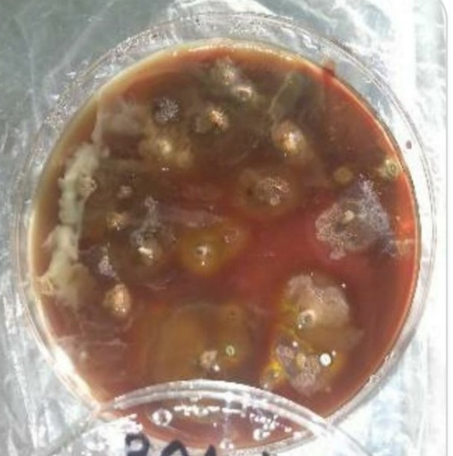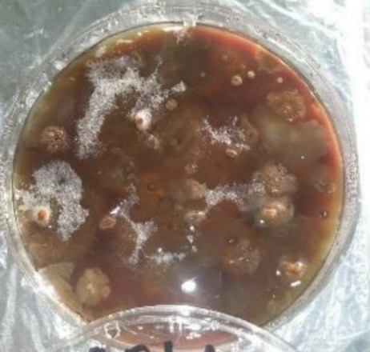
Хлоргекседин Перманганат калия
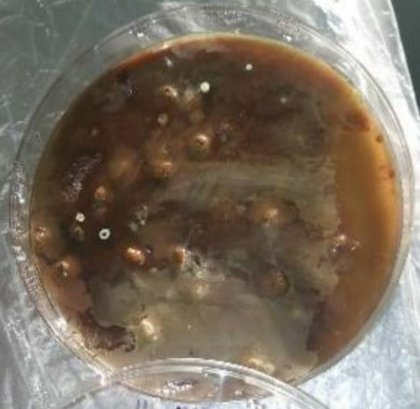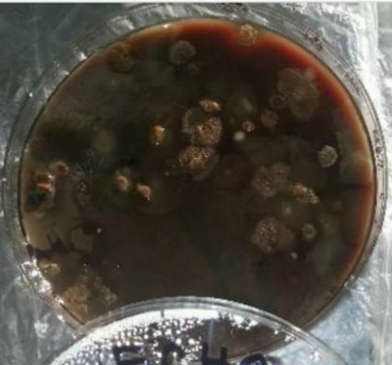
Борная кислота Вода
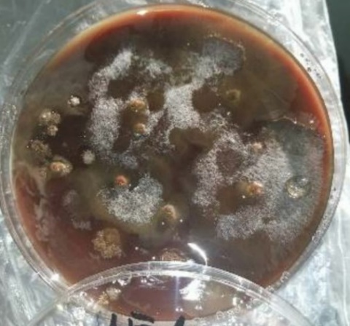
Перекись водорода

Колонии микроорганизмов на питательных средах через три дня после посева огурцов.
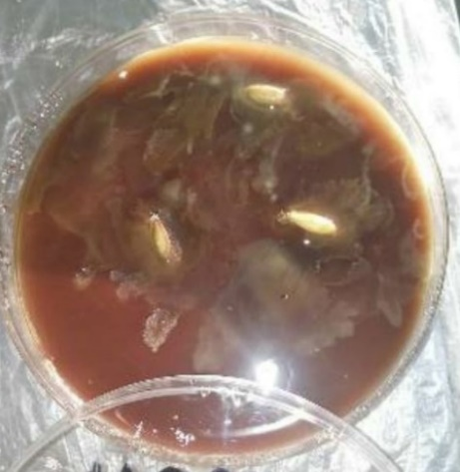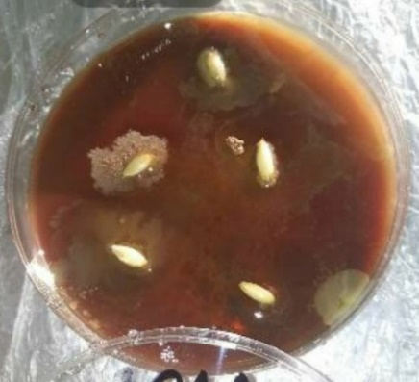
Алоэ Чеснок

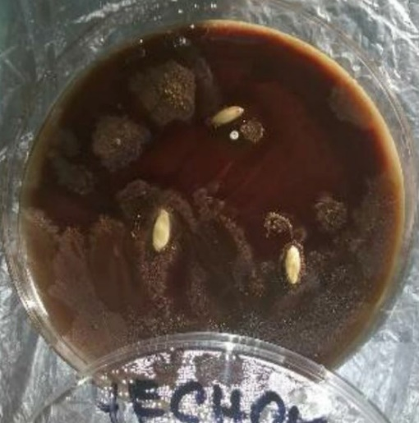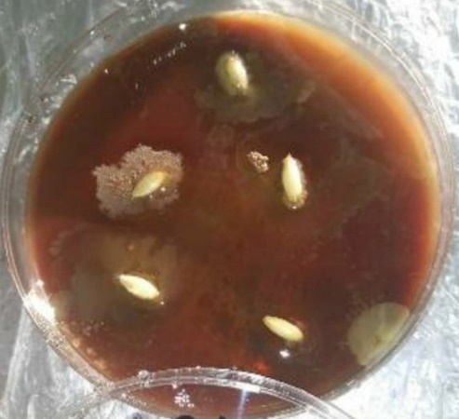
Мед Лук

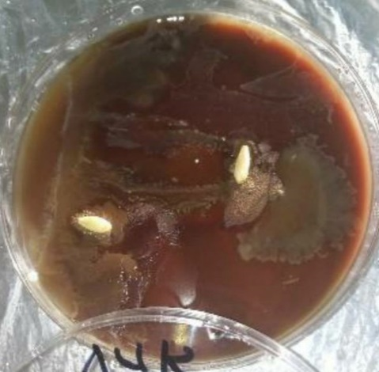
Зола

Приложение № 2.
Результаты прорастания и качества рассады.
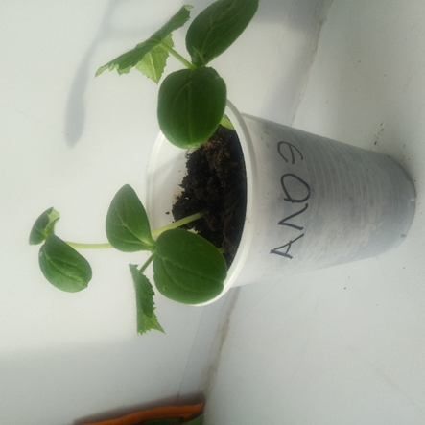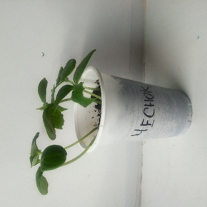
Алоэ Чеснок

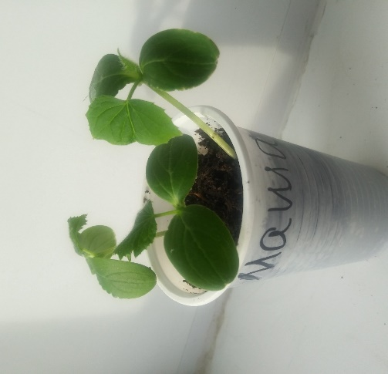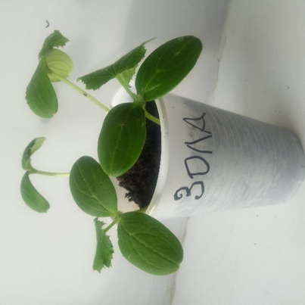
Маша F1 Зола

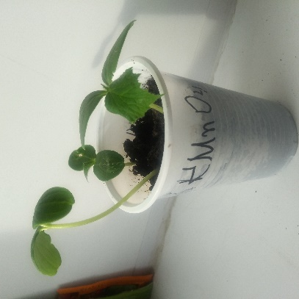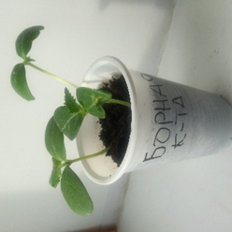
Перманганат Калия Борная кислота

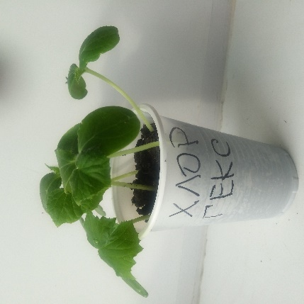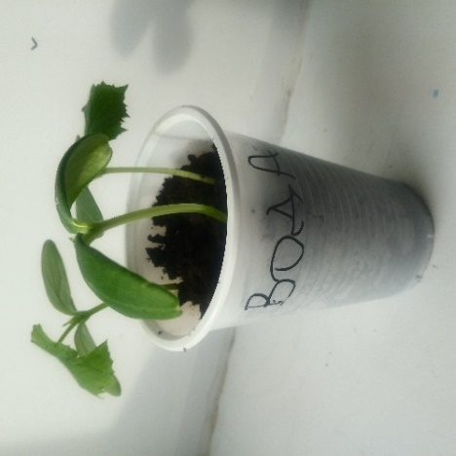
Хлоргексидин Вода

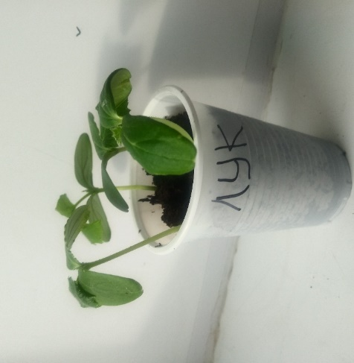
Лук

